**上机实验5**

不能访问基类中的x；公有继承的访问规则：对于基类中的私有成员不论通过内部访问还是对象访问的方式都不能访问。

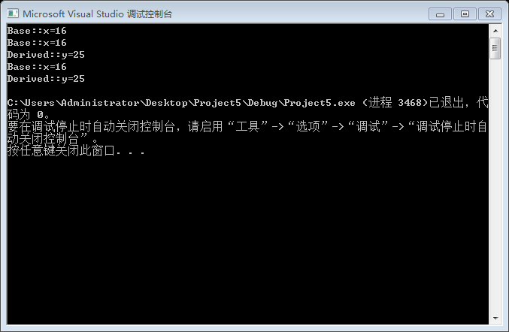

心得：私有成员变量，保护封装防止外部访问，不论是内部还是对象访问都不能访问私有型变量。体现c++的严密性。